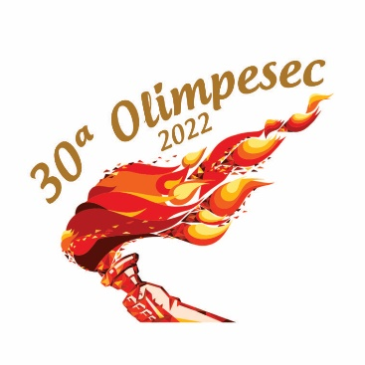
TERMO DE RESPONSABILIDADES E CESSÃO DE DIREITOS
PARA ATLETA (MENOR DE IDADE)

CLUBE
Dados Cadastrais do Atleta
Nome
RG |  |  |  |  | Data de Nascimento |  |  |  | Sexo
E-mail |  |  |  |  |  |  |  | Nº Registro Federação/Confederação
CLUBE
Modalidade  Assinale com “x” |  |  | Atletismo |  |  |  | Futebol Soçaite |  |  |  |  | Tênis de campo
 |  |  | Basquetebol |  |  |  | Ginástica Rítmica |  |  |  |  | Vôlei de Areia
 |  |  | Damas |  |  |  | Judô |  |  |  |  | Voleibol
 |  |  | Futsal |  |  |  | Karatê |  |  |  |  | Xadrez
 |  |  | Futebol de Campo |  |  |  | Natação
Dados Cadastrais do Responsável Legal
Responsável Legal |  |  |  |  |  |  |  | Parentesco
RG |  |  | CPF |  | Tels. | Res. |  |  | Cel.
E-mail

Pelo presente instrumento, na melhor forma de direito, como responsável legal do atleta acima inscrito na 30ª OLIMPESEC 2022, declaro que:

1. Autorizo sua participação e pratica de atividades esportivas no seu clube e em outras praças, mesmo disputando eventos esportivos em nome do CLUBE, inclusive a OLIMPESEC. Que essa AUTORIZAÇÃO também dispense a apresentação de atestado médico, essa autorização que faço sob inteira e exclusiva responsabilidade e tenho pleno conhecimento dos Regulamentos Geral, Técnico e Comercial das 30ª OLIMPESEC, disponível no site www.apesec.com.br.

2. Através da assinatura do presente termo, concedo aos organizadores do evento, conjunta ou separadamente, em caráter de absoluta exclusividade, a título universal e de forma irrevogável e irretratável, no Brasil e/ou no exterior, o direito de usar o nome, voz, imagem, material biográfico, declarações, gravações, entrevistas e endossos dados pelo menor acima citado ou a ele atribuíveis, bem como de usar sons e/ou imagens do evento, seja durante as competições, seja durante os aquecimentos, os treinamentos a hospedagem, o transporte ou alimentação em qualquer suporte existente ou que venha a ser criado, a serem captados pela TV para transmissão, exibição e reexibição, no todo, em extratos, trechos ou partes, ao vivo ou não, sem limitação de tempo ou de número de vezes, na forma do disposto no artigo no Regulamento Geral da 30ª OLIMPESEC.

  - Isento os organizadores do Evento de qualquer responsabilidade por danos eventualmente causados ao menor acima citado no decorrer da competição.

_____________, ___ de _____________ de 2022

__________________________________ _____________________________________
Assinatura do Atleta Assinatura do Responsável Legal

- Declaro que o menor acima citado está devidamente inscrito pelo clube acima mencionado, conforme estabelece o Regulamento Geral da 30ª OLIMPESEC.

______________, ___ de _____________ de 2022

___________________________
Carimbo do Representante ou do Clube Assinatura

Esta Ficha deverá ser entregue por email para o Comitê Organizador da 30ª OLIMPESEC .

